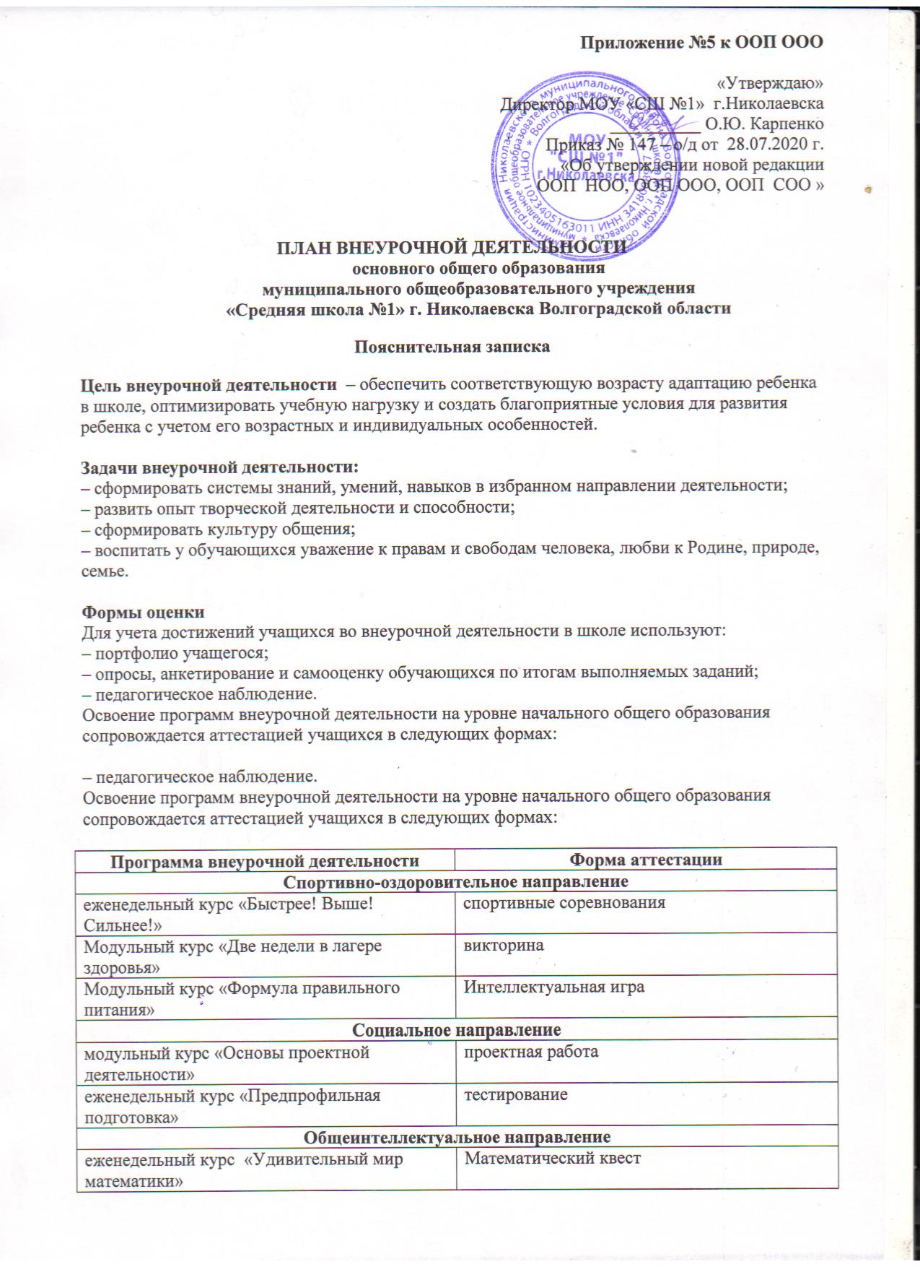

Приложение №5 к ООП ООО

«Утверждаю»
Директор МОУ «СШ №1» г.Николаевска
__________ О.Ю. Карпенко
Приказ № 147 – о/д от 28.07.2020 г.
«Об утверждении новой редакции
ООП НОО, ООП ООО, ООП СОО »

ПЛАН ВНЕУРОЧНОЙ ДЕЯТЕЛЬНОСТИ
основного общего образования
муниципального общеобразовательного учреждения
«Средняя школа №1» г. Николаевска Волгоградской области

Пояснительная записка

Цель внеурочной деятельности – обеспечить соответствующую возрасту адаптацию ребенка в школе, оптимизировать учебную нагрузку и создать благоприятные условия для развития ребенка с учетом его возрастных и индивидуальных особенностей.

Задачи внеурочной деятельности:
– сформировать системы знаний, умений, навыков в избранном направлении деятельности;
– развить опыт творческой деятельности и способности;
– сформировать культуру общения;
– воспитать у обучающихся уважение к правам и свободам человека, любви к Родине, природе, семье.

Формы оценки
Для учета достижений учащихся во внеурочной деятельности в школе используют:
– портфолио учащегося;
– опросы, анкетирование и самооценку обучающихся по итогам выполняемых заданий;
– педагогическое наблюдение.
Освоение программ внеурочной деятельности на уровне начального общего образования сопровождается аттестацией учащихся в следующих формах:

– педагогическое наблюдение.
Освоение программ внеурочной деятельности на уровне начального общего образования сопровождается аттестацией учащихся в следующих формах:

Программа внеурочной деятельности | Форма аттестации
Спортивно-оздоровительное направление
еженедельный курс «Быстрее! Выше! Сильнее!» | спортивные соревнования
Модульный курс «Две недели в лагере здоровья» | викторина
Модульный курс «Формула правильного питания» | Интеллектуальная игра
Социальное направление
модульный курс «Основы проектной деятельности» | проектная работа
еженедельный курс «Предпрофильная подготовка» | тестирование
Общеинтеллектуальное направление
еженедельный курс «Удивительный мир математики» | Математический квест
Еженедельный курс «Решение математических задач с практическим содержанием» | тестирование
еженедельный курс «Занимательная химия» | Интеллектуальный турнир
еженедельный курс «За страницами учебника географии» | викторина
Духовно-нравственное направление
Общекультурное направление
Модульный курс « Этика семейной жизни» | тестирование

Планируемые результаты
В результате реализации внеурочной деятельности у выпускников начальной школы будут сформированы личностные и метапредметные результаты, которые направлены на достижение планируемых результатов освоения основной образовательной программы начального образования.
Ресурсное обеспечение
- Кадровое обеспечение
Занятия проводят учителя, педагог-психолог, классные руководители. Координирующую роль в организации внеурочной деятельности выполняет классный руководитель, который взаимодействует с педагогическими работниками, организует систему отношений через разнообразные формы воспитательной деятельности.
2. Материально-техническое обеспечение
Для организации внеурочной деятельности школа располагает:
– наборами иллюстраций по каждому направлению внеурочной детальности, настольными играми, художественной литературой;
– спортивным залом со спортивным инвентарем для младших школьников;
– актовым залом, музыкальной техникой, библиотекой, спортивной площадкой;
– кабинетами, оборудованными компьютерной техникой, подключенной к локальной сети Интернет, имеются проекторы и 19 компьютеров с выходом в интернет.
3. Финансовое обеспечение
Финансовое обеспечение реализации внеурочной деятельности осуществляется в рамках финансирования основной образовательной программы начального общего образования.
Объем нагрузки и режим внеурочной деятельности
Продолжительность занятий внеурочной деятельности составляет в 5-9 классах – 40 минут. При проведении двух и более занятий подряд установлен перерыв длительностью 10 минут для отдыха детей и проветривания помещений.

Показатель | 5-й класс | 6-й класс | 7-й класс | 8-й класс | 9-й класс
Недельный объем внеурочной деятельности | 7 часов
Количество недель, отведенных под внеурочную деятельность: | 34 недели
1. Учебных недель
2. Каникул:  – осенних | 1 неделя
– весенних | 1 неделя
- зимних | 1 неделя
– летних | 2 недели
Годовой объем внеурочной деятельности | 30,75 часов (20, 75 в учебное время, 10 часов во внеучебное время)
Итого за 4 года освоения программы | 1 045,5 часов

Недельный план внеурочной деятельности

Направление развития личности |  |  |  | Формы |  | Недельный объем внеурочной деятельности, час
 |  |  |  |  |  | Класс/количество часов в учебное время |  |  |  |  | Всего | Класс/количество часов во внеучебное время |  |  |  |  |  |  |  |  | Всего
 |  |  |  |  |  | 5 | 6 | 7 | 8 | 9 | Всего | 5 |  | 6 |  |  | 7 |  | 8 | 9 | Всего
Наименование направления |  | Структура и состав
1. ОСНОВНАЯ ЧАСТЬ
Спортивно-оздорови  тельное | I. Разовые и краткосрочные
Спортивно-оздорови  тельное | 1. Воспитательные мероприятия
Спортивно-оздорови  тельное | – внутриклассные и общешкольные |  |  | спортивные или оздоровительные мероприятия, физкультминутки, , занятия в спортивном зале и на свежем воздухе, соревнования, подвижные игры, Дни здоровья |  |  |  |  |  |  |  | 0,5 |  | 0,5 |  |  | 0,5 |  | 0,5 | 0,5 | 2.5
Спортивно-оздорови  тельное | –муниципальные и всероссийские |  |  | конкурсы, соревнования |  |  |  |  |  |  |  | 0,5 |  | 0,5 |  |  | 0,5 |  | 0,5 | 0,5 | 2.5
Спортивно-оздорови  тельное | II. Регулярные
Спортивно-оздорови  тельное | 1. Учебно-познавательная деятельность:  – организационные собрания;  – ведение документации |  |  | – классные часы;  – работа с портфолио |  |  |  | 0,25 | 0,25 | 0,25 | 0,75
Спортивно-оздорови  тельное | 2.Курсы по выбору:
Спортивно-оздорови  тельное | «Две недели в лагере здоровья» |  |  | Модульный курс |  | 0,5 |  |  |  |  | 0,5
Спортивно-оздорови  тельное | «Формула правильного питания» |  |  | Модульный курс |  |  | 0,5 |  |  |  | 0,5
Социальное | I. Разовые и краткосрочные
Социальное | 1. Воспитательные мероприятия
Социальное | – внутриклассные и общешкольные |  |  | предметные недели, проектная деятельность, выпуск школьной газеты, благотворительные акции |  |  |  |  |  |  |  | 0,25 |  | 0,25 |  |  | 0,25 |  | 0,25 | 0,25 | 1,25
Социальное | – муниципальные и всероссийские |  |  | конкурсы, концерты, торжественные собрания |  | 0,25 | 0,25 | 0,25 | 0,25 | 0,25 | 1,25
Социальное | II. Регулярные
Социальное | 1. Учебно-познавательная деятельность:  – организационные собрания;  – ведение документации |  |  | – классные часы;  – работа с портфолио |  | 0,25 | 0,25 | 0,25 | 0,25 | 0,25 | 1,25
Социальное | 2. Курсы по выбору:
Социальное | «Основы проектной деятельности» |  |  | - модульный курс |  | 0,25 | 0,25 |  |  |  | 0,5
Общеинтеллектуальное | I. Разовые и краткосрочные
Общеинтеллектуальное | 1. Воспитательные мероприятия
Общеинтеллектуальное | – внутриклассные и общешкольные |  |  | интеллектуальные игры, квесты, викторины, диспуты, проектная и исследовательская деятельность, предметные недели, конкурсы, олимпиады |  |  |  |  |  |  |  | 0,5 |  | 0,5 |  |  | 0,5 |  | 0,5 | 0,5 | 2,5
Общеинтеллектуальное | – муниципальные и всероссийские |  |  | конкурсы, олимпиады |  | 0,25 | 0,25 | 0,25 | 0,25 | 0,25 | 1,25
Общеинтеллектуальное | II. Регулярные
Общеинтеллектуальное | 1. Учебно-познавательная деятельность:  – организационные собрания;  – ведение документации |  |  | – классные часы;  – работа с портфолио |  | 0,25 | 0,25 | 0,25 | 0,25 | 0,25 | 1,25
Духовно-нравственное | I. Разовые и краткосрочные
Духовно-нравственное | 1. Воспитательные мероприятия
Духовно-нравственное | – внутриклассные и общешкольные |  |  |  | концерты, тематические вечера, беседы, экскурсии, выставки творческих работ |  |  |  |  |  |  | 0,25 |  | 0,25 |  |  | 0,25 |  | 0,25 | 0,25 | 1,25
Духовно-нравственное | – муниципальные и всероссийские |  |  |  | конкурсы, олимпиады, концерты, торжественные собрания
Духовно-нравственное | II. Регулярные
Духовно-нравственное | 1. Учебно-познавательная деятельность:  – организационные собрания;  – ведение документации |  |  |  | – классные часы;  – работа с портфолио | 0,25 | 0,25 | 0,25 | 0,25 | 0,25 | 1,25
Общекультурное | I. Разовые и краткосрочные
Общекультурное | 1. Воспитательные мероприятия
Общекультурное | – внутриклассные и общешкольные |  | беседы, экскурсии, посещение концертов, выставок, театров, создание творческих проектов, выставки детских рисунков, поделок и творческих работ учащихся |  |  |  |  |  |  |  |  | 0,25 |  | 0,25 |  |  | 0,25 |  | 0,25 | 0,25 | 1,25
Общекультурное | – муниципальные и всероссийские |  | конкурсы, концерты, торжественные собрания |  |  | 0,25 | 0,25 | 0,25 | 0,25 | 0,25 | 1,25
Общекультурное | II. Регулярные
Общекультурное | 1. Учебно-познавательная деятельность:  – организационные собрания;  – ведение документации |  | – классные часы;  – работа с портфолио |  |  | 0,25 | 0,25 | 0,25 |  |  | 0,75
Общекультурное | 2. Курсы по выбору:
 | «Этика семейной жизни» |  | - модульный курс |  |  |  |  |  | 0,5 | 0,5 | 1
 | Итого за неделю:
 | – разовые и краткосрочные мероприятия |  |  |  |  | 0,75 | 0,75 | 0,75 | 0,75 | 0,75 | 3,75 | 2 |  | 2 |  |  | 2 |  | 2 | 2 | 10
 | – регулярные мероприятия |  |  |  |  | 1,75 | 1,75 | 1,5 | 1,5 | 1,5 | 8 | 0 |  | 0 |  |  | 0 |  | 0 | 0 | 0
2. ЧАСТЬ, ФОРМИРУЕМАЯ УЧАСТНИКМИ ОБРАЗОВАТЕЛЬНЫХ ОТНОШЕНИЙ
Спортивно-оздоровительное | I. Регулярные
Спортивно-оздоровительное | Курсы по выбору:
Спортивно-оздоровительное | «Быстрее! Выше! Сильнее!» |  | еженедельный курс |  |  | 1 | 1 | 1 |  | 1 | 4
Социальное | I.Регулярные
Социальное | Курсы по выбору:
Социальное
  «Предпрофильная подготовка» | еженедельный курс |  |  |  | 1 |  | 1 |  |  |  |  |  |  | 3
Общеинтеллектуальное | I.Регулярные
Общеинтеллектуальное | Курсы по выбору:
Общеинтеллектуальное | «Удивительный мир математики» |  | еженедельный курс |  |  | 1 | 1 |  |  |  | 2
Общеинтеллектуальное | «Решение математических задач с практическим содержанием» |  | еженедельный курс |  |  |  |  |  | 1 |  | 1
Общеинтеллектуальное | «Занимательная химия» |  | еженедельный курс |  |  |  |  |  |  | 0,5 | 0,5
Общеинтеллектуальное | «За страницами учебника географии» |  | еженедельный курс |  |  |  |  |  |  | 0,5 | 0,5
 | Итого за неделю:
 | – разовые и краткосрочные мероприятия |  |  |  |  | 0 | 0 | 0 | 0 | 0 | 0
 | – регулярные мероприятия |  |  |  |  | 2 | 2 | 1 | 2 | 2 | 9
ВСЕГО: |  |  |  |  |  | 4,5 | 4,5 | 3,25 | 4,25 | 4,25 | 20,75

Итого часов внеурочной деятельности:
Итого | 5 класс | 6 класс | 7 класс | 8 класс | 9 класс
В неделю | 4,5 | 4,5 | 3,25 | 4,25 | 4,25
В год | 153 | 153 | 110,5 | 144,5 | 144,5

Согласно Письму Министерства образования и науки РФ от 12 мая 2011 г. № 03-296 “Об организации внеурочной деятельности при введении федерального государственного образовательного стандарта общего образования” внеурочная деятельность может так же реализоваться через дополнительные образовательные модули, спецкурсы, школьные научные общества, учебные научные исследования, практикумы и т.д., проводимые в формах, отличных от урочной; дополнительные образовательные программы самого общеобразовательного учреждения (внутришкольная система дополнительного образования); образовательные программы учреждений дополнительного образования детей, а также учреждений культуры и спорта.

